«Наследие нарочанского края»
Мядель-Нарочь-Константиново-Комарово-Шеметово-Наносы- Мядель
Вид передвижения: автобусный, автомобильный, пешеходный.
Вид туризма: историко-культурный, промышленный.
Расстояние: ~ 168 км.
Продолжительность: ~ 8 часов.
Описание маршрута/Аннотация:
Мядельщина – красивейший уголок белорусской земли, самобытный и неповторимый. Он славен своей богатой историей, фольклором, кулинарными и культурными традициями. Мядельский район – это место, где органично переплетаются природная красота, богатая история и культурное наследие. Каждый уголок этого края хранит свои тайны и легенды, которые привлекают путешественников и исследователей. Независимо от того, интересуетесь ли вы историей, архитектурой или просто хотите насладиться тишиной и красотой природы, Мядельщина обязательно оставит у вас незабываемые впечатления.
Описание маршрута:
Отправление от ТИЦ «Мядельского района» (ул. Набережная,4Б, здание гостиничного комплекса «Мядель» 54.8732, 26.9313)
Прибытие в костёл Шкаплерной Божией Матери (~ 2,3 км) (ул.Мира,6 54.87749, 26.93631). Костёл Шкаплерной Божией Матери и монастырь кармелитов, был возведён в 1754 году на средства Антония Кошица. Согласно местной легенде, таким способом владелец Старого Мяделя исполнил свой обет – возвести храм, если в его семье появится долгожданный наследник. Он же привёз из Рима мощи святого Юстиниана. После восстания 1830 года монастырь был закрыт, а костел передан униатам, а затем православной церкви. В 20 веке здание вернули католикам. После Великой Отечественной войны он был закрыт и только в 1989-м вновь отдан верующим. Костел Богоматери Шкаплерной представляет собой образец позднего барокко. Его компактный объем, лишенный башен, но увенчанный при этом монументальным граненым куполом, характерен скорее для итальянских храмов. В оформлении интерьера доминируют декоративные элементы, характерные для стиля рококо.
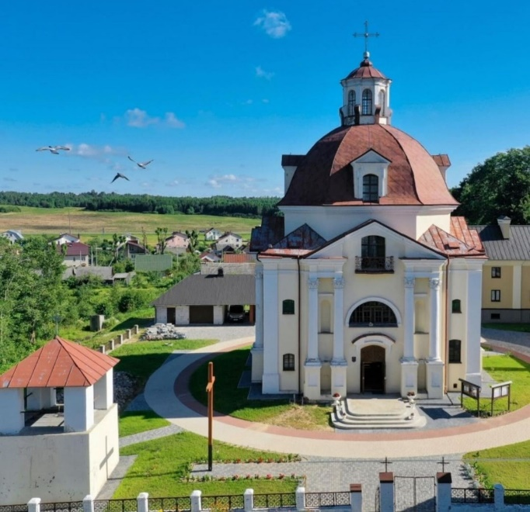Фото 1
Переезд на Мядельскую Кальварию (~ 3 км) (54.8960, 26.9064)
Название Кальвария происходит от латинского Calvaria, что аналогично русскому «Голгофа», оно символизирует ступени христианской веры, которые должны приблизить верующего к Христу. Если верить местной легенде, владевшему городком Антонию Кошицу было явление Богородицы, указавшей место, где должна быть возведена святыня в виде нескольких небольших часовен. И к концу XVIII века в местечке появилась копия Крестовой дороги в Иерусалиме, состоявшая из 21 каплицы, которые были построены из дерева и хранили иконы с деревянными скульптурами, а также 8 арок. Сейчас это комплекс из 14 часовен. Начальный пункт «Пути Христа» у входной арки, а на горе трех Крестов заключительный. В ворота помещен камень, который прибыл из Монастыря кармелитов в Хайфе.
Мядельская Кальвария - уникальное место в Беларуси, поскольку построек такого рода не существует на территории нынешней Беларуси. С самого высокого места Кальварии открывается потрясающий вид на три озера: Мястро, Нарочь и Рудаково.
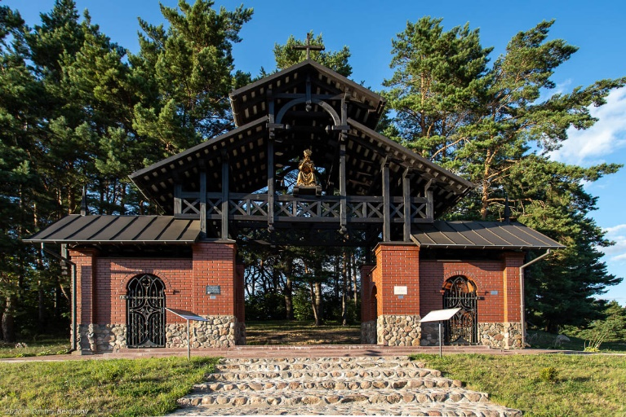Фото 2
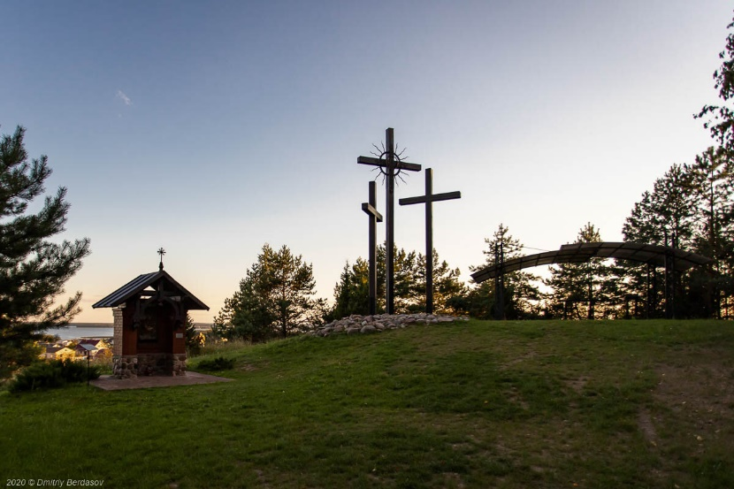Фото 3
Прибытие к мемориалу «Партизанам и партизанкам земли Нарочанской» (~ 7 км) (вблизи д. Никольцы, 54.885599,26.836299).
Памятник партизанам и партизанкам земли Нарочанской был сооружен в 1968 году и представляет собой бетонную стелу высотой 24 м, украшенную барельефом. Рядом с ведущими к ней ступенями высечены названия 18 партизанских отрядов, которые действовали в этих местах. Сражение одного из них с гитлеровскими войсками произошло 27 марта 1944 года. Более 7 часов продолжался жестокий бой, который закончился полным разгромом фашистов. Враг отступил, оставив на поле боя несколько десятков гитлеровцев, однако и партизаны понесли большие потери. Были погибшие и среди жителей деревни Пасынки. Это был один из наиболее крупных боев партизан бригады имени Ворошилова и завершился победой, решено было увековечить путем создания мемориала. К обелиску ведёт лестничный каскад из 96 ступеней, с правой стороны которого ритмично расположены 18 бетонных блоков с названиями партизанских бригад и отрядов соединения.
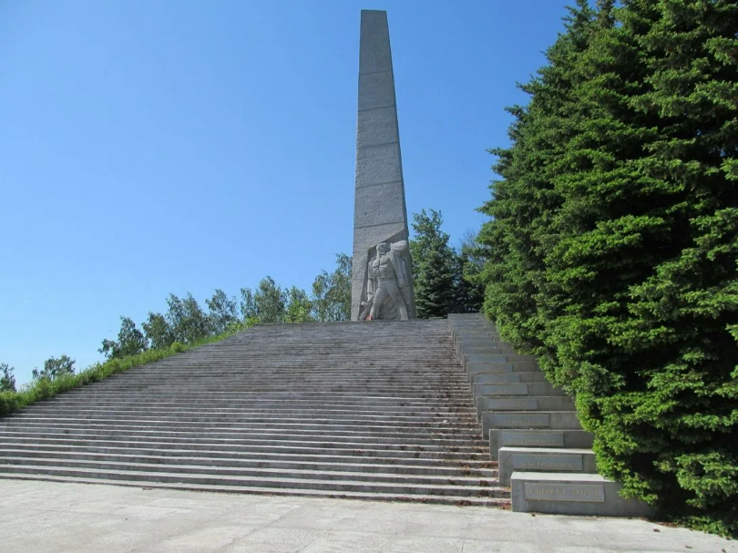 Фото 4

Переезд в Аптекарский сад (~ 7,5 км) (д. Гатовичи, 54. 836996, 26.875173)
Посреди леса в живописном уголке у трех озер: Нарочь, Мястро и Белое расположился уникальный ландшафтный объект. Он создан по образцу аптекарских садов европейских монастырей Средневековья, в которых веками выращивались лекарственные и пряно-ароматические растения. Здесь в виде тематических клумб и растительных арт-объектов представлено более 250 видов лекарственных, пряных, декоративных растений, во время экскурсии узнаем о их целебных свойствах и практическом применении. После экскурсии проходит дегустация фиточаев. Полюбившиеся чаи можно купить прямо здесь!
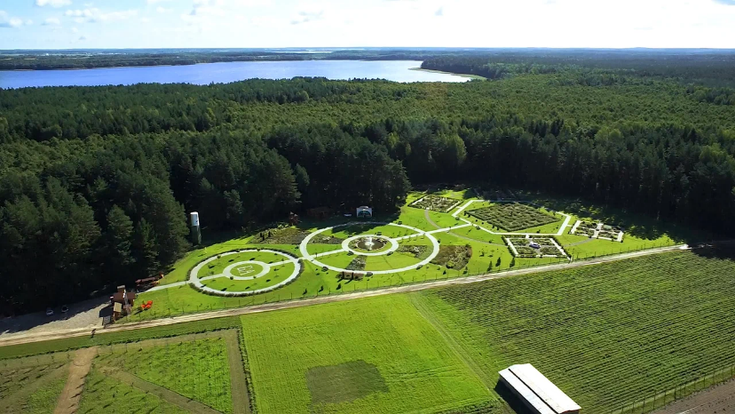Фото 5
Фото 6

Переезд в аг. Нарочь костёл Святого Андрея (~ 16 км) (ул. Первомайская, 62А 54. 93542, 26. 686314). Костел святого Андрея, постройки 1897 – 1904 годов. Первый деревянный, в этом месте был основан еще в 1434 году. Его не раз восстанавливали после пожара. Новый неоготический кирпичный костел освятили в 1901 году. Внутреннее убранство храма поражает своей красотой и изысканностью. Икона Девы Марии, расположенная на главном алтаре, окружена лицами Святого Роха и Апостола Андрея. Стены храма украшены фресками с растительным орнаментом, а великолепный хорал и сохраненный с 1902 года объемный орган создают особую атмосферу во время служб. Храм строился в соответствии с канонами и традициями неоготики начала XX в. Он возведен из красного кирпича, на фасаде красуется символ неоготического стиля – окно-роза. Все оконные проемы стрельчатые, украшены цветным стеклом и мозаикой. Также по традиции фасад здания украшает 4 башенки, увенчанные крестами.
Сам храм трехнефный, его украшает трехгранная апсида. Двухскатная крыша с маленькой главкой отлично вписывается во всю композицию постройки. Деревянная колокольня находится перед храмом, она трехъярусная с невысоким металлическим крестом. Октябрь 2008 г. стал знаменательным для храма Святого Апостола Андрея – здесь установили памятник Иоанну Павлу II. Это один из восьми обликов святого, расположенных на территории Беларуси.

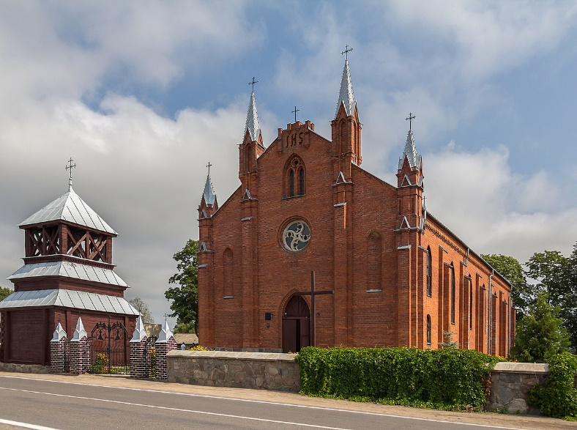Фото 7
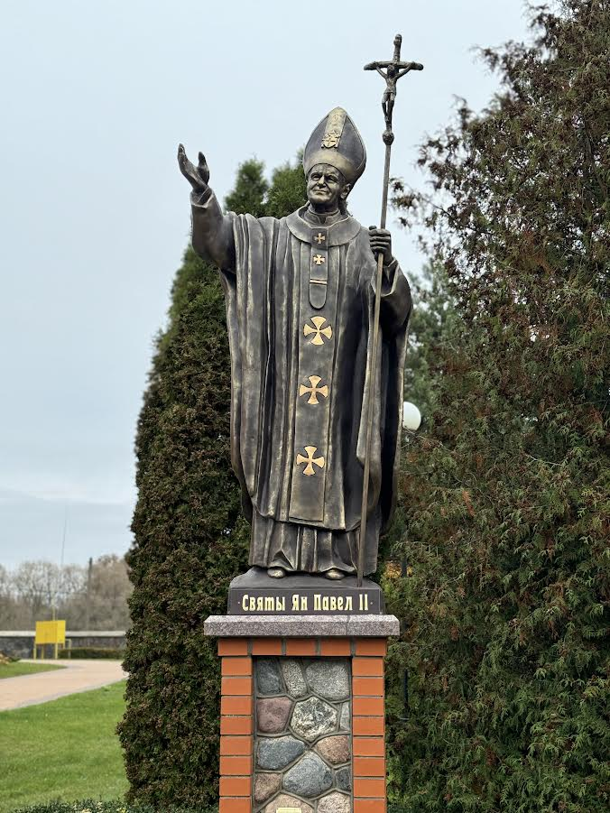Фото 8

Переход в Храм Святого Пророка Ильи (~ 1,5 км) (аг. Нарочь,ул. Центральная, 12А, 54.93542, 26. 686314)
Православный храм в честь пророка Ильи – памятник архитектуры XIX века – является одной из наиболее привлекательных местных достопримечательностей. Церковь в псевдорусском стиле возведена при использовании бутового камня, который и придает ей столь величественный вид крепости – маленькой, но непреступной. Архитектурное решение храма, относится к довольно старой традиции, поскольку здесь присутствует бабинец – западный притвор, предназначенный специально для пребывания здесь женской части прихожан. Другие интересные особенности храма – основательная звонница и апсида, характерная для западной архитектуры.
Вокруг приходского участка сохранилось бутовое ограждение, однако главные ворота не уцелели – сегодня их заменяют современные кирпичные.
Алтарную часть церковь украшает рельефный иконостас (отголосок западной традиции), которой был вырезан из дерева более ста лет тому назад. Центральные царские врата – это настоящий шедевр: сквозная резьба здесь настолько изящна, что напоминает кружево. Сцены Тайной Вечери, Воскресения, Преображения, Рождества и Крещения Господня, а также иконы (Христа, Богоматери, архангелов и другие) являются образцом живописи прошлого и позапрошлого столетий.
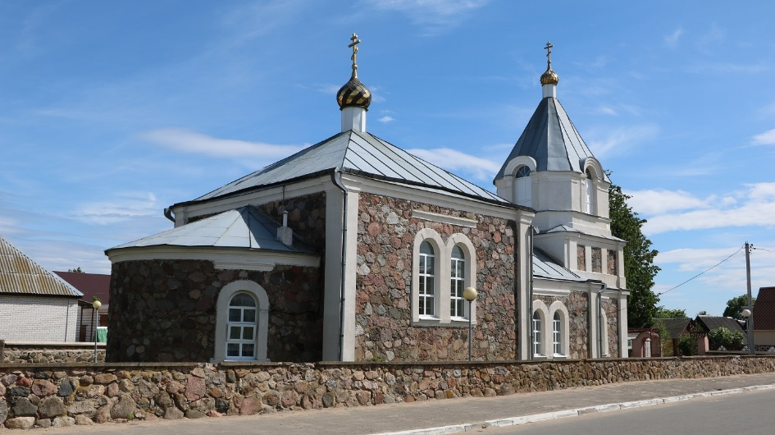Фото 9
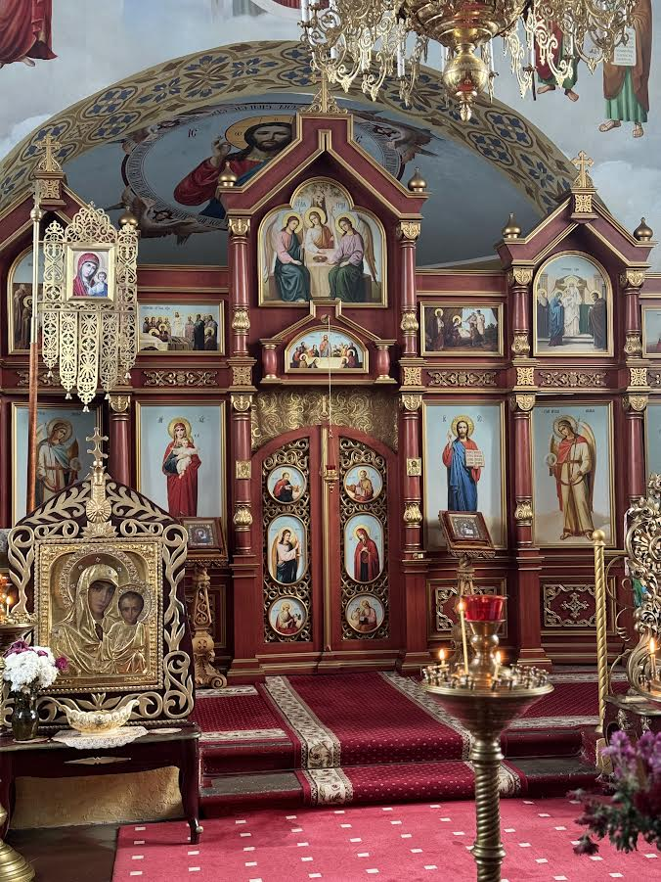Фото 10
Переход на Нарочанский производственный участок ОАО «Минский молочный завод №1» (~ 1 км) (аг. Нарочь,ул. Заводская, 1).
Строительство Нарочанского производственного участка ОАО «Минский молочный завод №1» началось в 1950 году. Спустя 2 года предприятие приступило к выработке молочной продукции. В 1964 году Кобыльникский завод был переименован в Нарочанский. В 1968 году была произведена реконструкция завода. Было построено новое административное здание, открыт цех по производству цельномолочной продукции. С 1978 года Нарочанский маслосырзавод входит в состав Минского областного производственного унитарного предприятия «Миноблмясомолпром» Предприятие перерабатывает сырье закрепленной сырьевой зоны.

Предприятие выпускает следующие виды продукции:
- сыры с голубой плесенью;
- молоко питьевое стерилизованное.
Также Нарочанский производственный участок ОАО «Минский молочный завод №1» включен в список зарегистрированных производителей, экспортирующих продукцию в КНР (сыр с голубой плесенью, молоко питьевое стерилизованное).
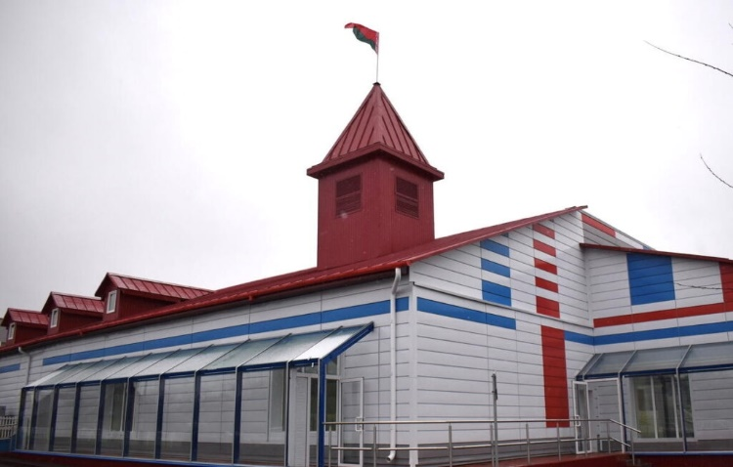 Фото 11
Переезд на Винокурню Нарочь (~1,6 км) (ул. Заводская, 58А, 54.93444561, 26.67646405). Современное предприятие с богатым историческим наследием. Возраст винокурни — более 170 лет, она расположена в историческом здании. Отдавая дань традициям, предприятие создает свои напитки по уникальным местным рецептам, а инновационный подход находит отражение в оригинальных рецептурах. Завершится экскурсия дегустацией выдержанных алкогольных напитков, таких как коньяки "Тирасполь" с выдержкой 15 лет, французский "FINESS", "Старый Кавказ" с выдержкой 7 лет, односолодовый виски "Скапа" и аперитив "Copper Bucket". Понравившиеся напитки можно приобрести в фирменном магазине Винокурни.

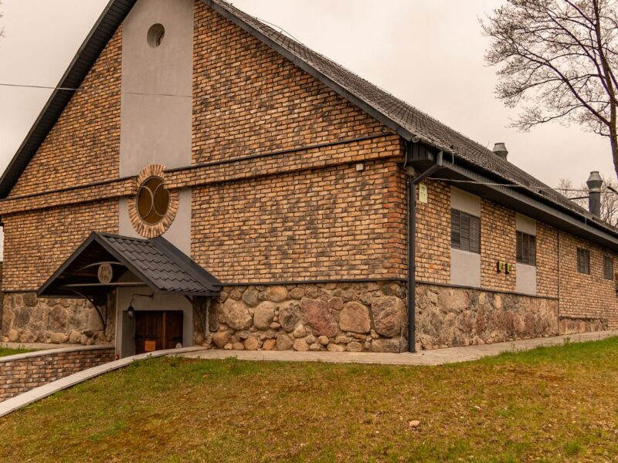Фото 12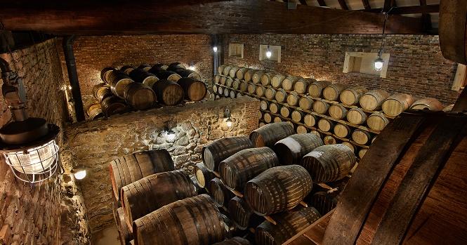Фото 13
Переезд в деревню Константиново (~ 29 км) (костёл Вознесения Пресвятой Девы Марии) (д. Константиново, 54.9166, 26. 4473)
Деревня Константиново раньше называлась Слободкой, что означало “поселение свободных крестьян”.Когда мядельские земли стали владениями Яна Константина Людвиковича Хоминского (1718-1793), то он начал поиски переселенцев на свои земли. Предоставлял земельные участки, разные льготы, на долгое время освобождал от налогов и повинностей. Это поспособствовало притоку сюда людей и возникновения этого поселения.В 1792 году пан Константин Хоминский построил за свои средства деревянный костёл Матери Божьей, Вознесенной в Небо, плебанию, выделил костёлу землю и денежную ренту. На базе костёла был образован новый приход; верующих близлежащих деревень присоединили к новому приходу, который был назван по имени мецената и основателя костёла Константина Хоминского.После смерти Константина Хоминского в 1793 году новую парафию в память фундатара костёла назвали Константиновской и переименовали местечко Слободка в Константиново.
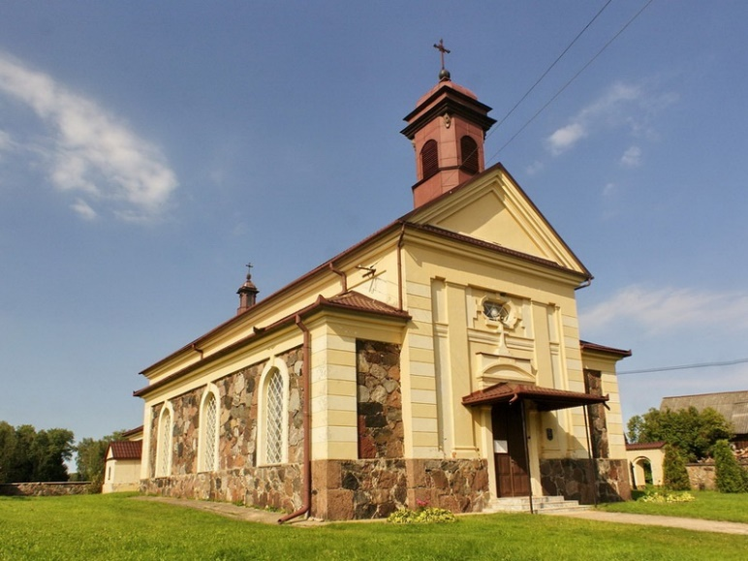Фото 14

Переезд в деревню Комарово, усадебно-парковый комплекс (~ 16 км) (д. Комарово, ул. Парковая, 6 54.9018, 26. 3965)
Основателями имения в деревне Комарово являются шляхтичи Хоминские, однако его главным владельцем обычно называют статского советника и минского губернатора Казимира Сулистровского.
Этот памятник усадебно-парковой архитектуры XIX – начала XX вв относится к самым старинным усадьбам на территории современной Беларуси.Имение имело порядка 20 гектаров земли, на которых, помимо усадебного дома, располагались парк с прудами и каналами, дамба, несколько садов и оранжерей, дома для садовника и других работников, амбар, винокурня, коровники, кузница, мельница и иные хозпостройки. К усадьбе вели сразу четыре дороги, каждую из которых украшала изящная брама.
Сейчас оранжереи и мельницы нет, но Комарово не стало просто одной из многих точек на карте с приходящими в запустение руинами. Есть бизнес-инкубатор и Центр развития сельского туризма, пекарня и сыроварня. Завершить экскурсию можно посещением пекарни и дегустацией хлеба.
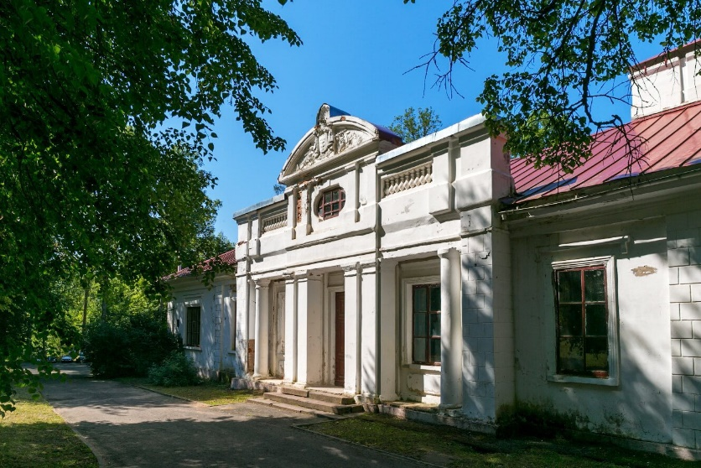Фото 15
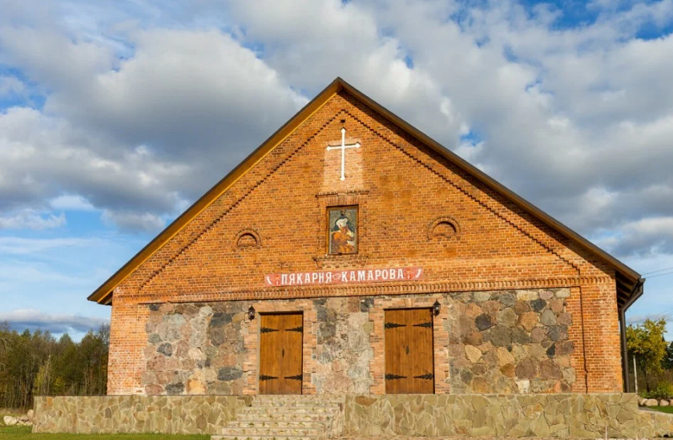Фото16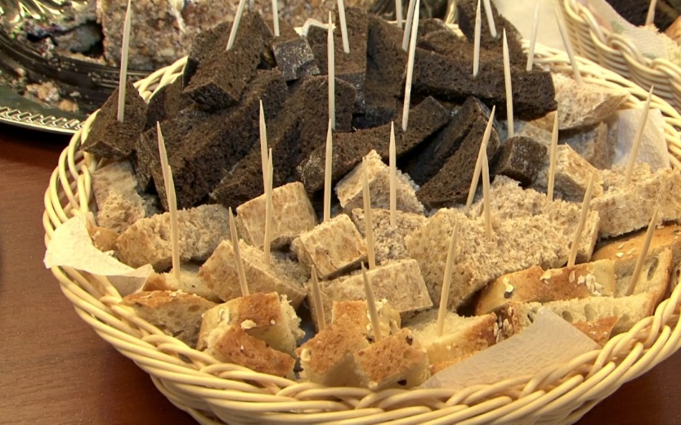Фото 17

Переезд в деревню Шеметово (~ 16 км) (д. Шеметово, 54.8175, 26. 5607)
Деревня Шеметово – одна из самых старых в Беларуси, она упоминается в конце XV века. Здешняя усадьба носит одинаковое название с поселком.
Это название пошло от фамилии шляхтичей Шеметов, чье родовое гнездо находилось здесь. Усадебный комплекс, остатки которого сохранились в Шеметово до наших дней, был построен при шляхтичах Скирмунтах, наследниках Шеметов. Сегодня на месте бывшего поместья еще можно увидеть хозяйственные постройки (винокурню, амбар, кузницу) и фрагменты старого парка.
Среди хозяйственных построек наибольший интерес представляет винокурня (бровар). Она была построена в начале ХХ века при Болеславе Скирмунте и приносила хороший доход. На одноэтажном каменном основании сохранился достроенный двухэтажный ризалит из красно-желтого кирпича.

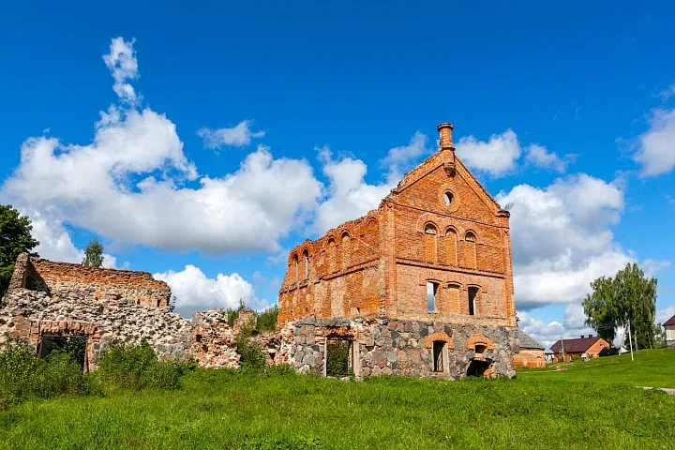Фото 18

Переход в костёл Матери Божией Неустанной помощи (~ 200 м) (д.Шеметово,7 54.8185, 26. 5615)
В 1816 году на территории усадебного комплекса Шеметово минский губернатор Казимир Сулистровский возвел каменную часовню на месте ее деревянной предшественницы.
А в 1903-м Болеслав Скирмунт, владелец усадьбы, перестроил ее в костел, который освятили в честь Матери Божьей Неустанной Помощи. Костел построен в романском стиле в форме креста. Интерьером здания занимались зарубежные мастера. До сих пор величайшей ценностью храма являются витражи, каких больше нет нигде в Беларуси.
У алтаря святыни хранится икона Матери Божьей Остробрамской, а также образ Матери Божьей Неустанной Помощи, который передал из Рима ксендз, родной брат Болеслава Скирмунта. Это точная копия иконы из римского костела Святого Альфонса.

: 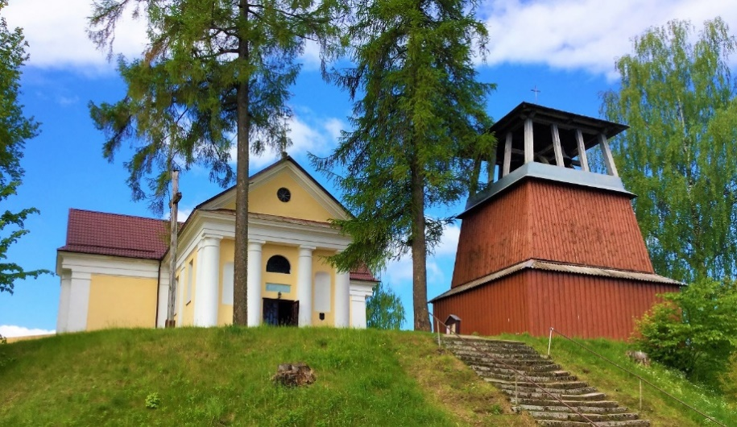Фото 19
Переезд в этнокультурный комплекс «Наносы Отдых» (~24,5км) (д.Наносы,2 54.862744, 26.7151029) Отличительной особенностью комплекса является творческое переосмысление быта наших предков, воссоздание сказочной атмосферы, в которой проходит отдых, а также развлекательные и познавательные услуги. Сохранить и продолжить культурные традиции наших предков — одна из задач комплекса. Так, гости могут посетить Водяную мельницу с экспозицией хлебных экспонатов, Дом самоваров и значков, Смотровую вышку с коллекцией старинных самогонных аппаратов и Экспозицию сельского народного быта, понаблюдать, как пекут хлеб в печи по старинному рецепту, посмотреть конное представление. 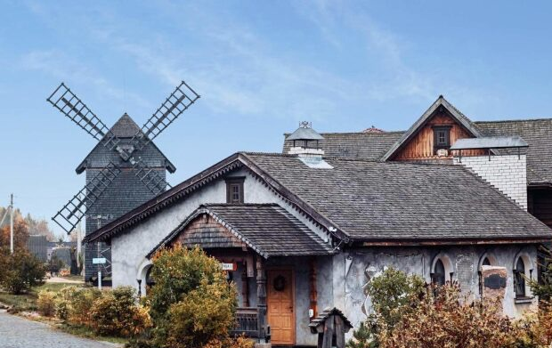Фото20ВФ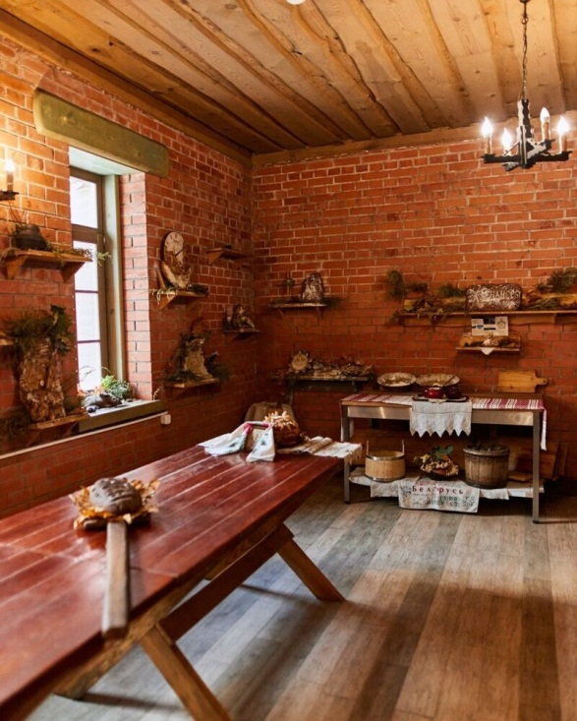Фото 21
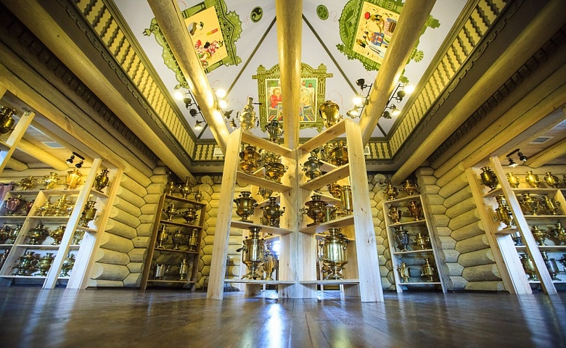Фото 22фотото15Фотоо5
Возвращение в ТИЦ «Мядельского района» (ул. Набережная,4Б, здание гостиничного комплекса «Мядель» 54.8732, 26.9313)

Завершением экскурсии может стать ужин в кафе «Мядель» и отдых в гостиничном комплексе «Мядель».
- г. Мядель ТИЦ «Мядельского района» (ул. Набережная,4Б, здание гостиничного комплекса «Мядель»)
Широта: 54. 8732,
Долгота: 26.9313

- д. Никольцы, мемориал «Партизанам и партизанкам земли Нарочанской»
Широта: 54.885599,
Долгота: 26.836299

- д. Гатовичи, Аптекарский сад
Широта: 54. 836996
Долгота: 26. 875173

- аг. Нарочь, костёл Святого Андрея (ул. Первомайская, 62А)
Широта: 54.938561,
Долгота: 26.687974

- аг. Нарочь, Храм Святого пророка Ильи (ул. Центральная ,12А)
Широта: 54.935600,
Долгота: 26.689804

- аг. Нарочь, Нарочанский производственный участок ОАО «Минский молочный завод №1» (~ 1 км) (ул. Заводская, 1).

- аг. Нарочь, Винокурная Нарочь (ул. Заводская, 58А)
Широта: 54.8732,
Долгота: 26.9313
- д. Константиново, костёл Вознесения Пресвятой Девы Марии
Широта: 54.9166,
Долгота: 26.4473

- д. Комарово, (ул. Парковая, 6) усадебно-парковый комплекс
Широта: 54.9018,
Долгота: 26.3965

- д. Шеметово, усадебно-парковый комплекс
Широта: 54.8175,
Долгота: 26.5607

- д. Шеметово, костёл Матери Божией Неустанной помощи
Широта: 54.8185,
Долгота: 26.5615

- Этнокультурный комплекс «Наносы Отдых» (д.Наносы,2А)
Широта:54.862744,
Долгота: 26.7151029

- г. Мядель ТИЦ «Мядельского района» (ул. Набережная,4Б, здание гостиничного комплекса «Мядель»)
Широта: 54. 8732,
Долгота: 26.9313

Объекты размещения на маршруте:
Гостиничный комплекс «Мядель»
ул. Набережная, 4 Б, +375 1797 28764
+37529 115 41 44

Объекты питания на маршруте:
Кафе «Мядель», ул. Набережная, 4Б, 8029 1154144
Бар «Белорусская хата», ул. Юбилейная, 14, +37529 1900235
Кафе «Наносы Отдых», д. Наносы +375 (29) 620-52-56

